BÁO CÁO KỸ THUẬT
Giới thiệu React, Node.js và Git
Tác giả: Chu Cao Huy
Ngày: 12/5/2026
Contents
1. React là gì? Lợi ích chính 2
1.1 Định nghĩa 2
1.2 Lợi ích chính 2
2. Các thành phần của React 4
2.1 Component 4
2.2 Props 4
2.3 State 4
2.4 Hooks 5
3. Virtual DOM – Giải thích và Ví dụ 6
3.1 Virtual DOM là gì? 6
3.2 Cơ chế hoạt động 6
3.3 Ví dụ minh hoạ 6
4. Node.js là gì? Node Package Manager là gì? 8
4.1 Node.js 8
4.2 Node Package Manager (npm) 8
4.3 Các lệnh npm thường dùng 8
5. Git là gì? Các lệnh cơ bản trong Git 10
5.1 Định nghĩa Git 10
5.2 Các lệnh Git cơ bản 10
5.3 Quy trình làm việc điển hình (Git Flow) 11
Kết luận 12

1. React là gì? Lợi ích chính

1.1 Định nghĩa

React là một thư viện JavaScript mã nguồn mở được phát triển và duy trì bởi Meta (trước đây là Facebook) từ năm 2013. React được sử dụng để xây dựng giao diện người dùng (UI) tương tác và có thể tái sử dụng, đặc biệt là các ứng dụng web đơn trang (Single Page Application – SPA).

Về bản chất, React không phải là một framework toàn diện (như Angular hay Vue theo nghĩa đầy đủ), mà chỉ là tầng View trong mô hình MVC (Model – View – Controller). Điều này mang lại sự linh hoạt cao: lập trình viên có thể kết hợp React với bất kỳ thư viện quản lý state hay routing nào tùy ý.

1.2 Lợi ích chính
Dưới đây là những lợi ích nổi bật khiến React trở nên phổ biến trong cộng đồng phát triển web:
- Tái sử dụng component: Giao diện được chia nhỏ thành các component độc lập, có thể dùng lại ở nhiều nơi trong dự án.
- Hiệu năng cao nhờ Virtual DOM: React không cập nhật trực tiếp DOM thật, mà tính toán sự khác biệt (diffing) và chỉ cập nhật phần thay đổi.
- Hệ sinh thái phong phú: Có hàng nghìn thư viện bổ trợ (React Router, Redux, React Query, ...).
- Cộng đồng lớn và tài liệu tốt: Được Meta và cộng đồng toàn cầu hỗ trợ tích cực.
- Phát triển đa nền tảng: Cùng kiến thức React, lập trình viên có thể xây dựng ứng dụng mobile với React Native.

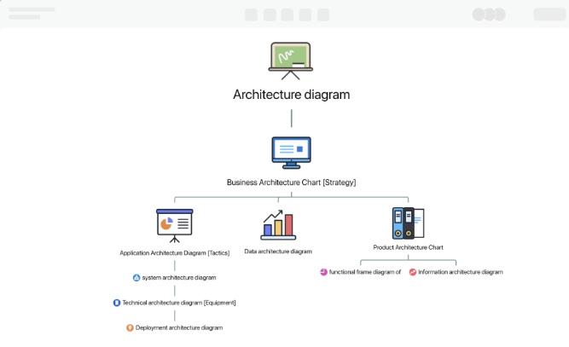
Hình 1: Kiến trúc tổng quan của React

2. Các thành phần của React

2.1 Component
Component là khối xây dựng cơ bản nhất trong React. Mỗi component đại diện cho một phần giao diện và có vòng đời (lifecycle) riêng. Có hai loại component chính:
- Function Component: Viết dưới dạng hàm JavaScript, ngắn gọn và hiện đại. Đây là cách được khuyến nghị từ React 16.8 trở đi.
- Class Component: Viết theo dạng lớp ES6, cú pháp phức tạp hơn, ít được dùng trong dự án mới.

// Function Component đơn giản
function ChaoMung({ ten }) {
return <h1>Xin chào, {ten}!</h1>;
}

2.2 Props
Props (Properties) là cơ chế truyền dữ liệu từ component cha xuống component con. Props là bất biến (immutable) – component con không được phép thay đổi props nhận được. Điều này đảm bảo luồng dữ liệu một chiều (unidirectional data flow), giúp ứng dụng dễ debug hơn.

2.3 State
State là dữ liệu nội bộ của một component, có thể thay đổi theo thời gian. Khi state thay đổi, React sẽ tự động re-render component đó. Trong Function Component, state được quản lý thông qua Hook useState:

import { useState } from 'react';

function DemSo() {
const [count, setCount] = useState(0);
return (
<button onClick={() => setCount(count + 1)}>
Đã bấm {count} lần
</button>
);
}

2.4 Hooks
Hooks là các hàm đặc biệt giúp Function Component sử dụng các tính năng của React như state, lifecycle và context. Một số Hook phổ biến:
- useState – quản lý state cục bộ.
- useEffect – xử lý side effects (gọi API, subscription, ...).
- useContext – truy cập Context mà không cần prop drilling.
- useRef – tham chiếu đến phần tử DOM hoặc lưu giá trị bền vững.
- useMemo / useCallback – tối ưu hiệu năng bằng cách ghi nhớ giá trị.

3. Virtual DOM – Giải thích và Ví dụ

3.1 Virtual DOM là gì?
Virtual DOM (DOM ảo) là một biểu diễn nhẹ của DOM thật (Real DOM) được lưu trong bộ nhớ. Thay vì thao tác trực tiếp trên DOM thật (vốn tốn kém về hiệu năng), React thực hiện tất cả tính toán trên Virtual DOM trước, sau đó chỉ áp dụng những thay đổi cần thiết lên DOM thật thông qua quá trình gọi là Reconciliation.

3.2 Cơ chế hoạt động
Quá trình cập nhật giao diện trong React diễn ra theo ba bước:
- Khi state hoặc props thay đổi, React tạo một cây Virtual DOM mới.
- React so sánh cây mới với cây cũ (Diffing Algorithm) để tìm ra điểm khác biệt.
- Chỉ những phần tử thực sự thay đổi mới được cập nhật lên DOM thật (Patching).

3.3 Ví dụ minh hoạ
Giả sử ta có danh sách 1.000 mục. Khi người dùng thêm một mục mới, nếu dùng DOM thật trực tiếp, toàn bộ danh sách có thể phải render lại. Với React và Virtual DOM, chỉ mục mới được chèn vào DOM thật – 999 mục còn lại không bị đụng chạm.

// Ví dụ: danh sách sản phẩm
function DanhSach({ items }) {
return (
<ul>
{items.map(item => (
<li key={item.id}>{item.ten}</li>
))}
</ul>
);
}
// React chỉ thêm <li> mới, không render lại toàn bộ <ul>

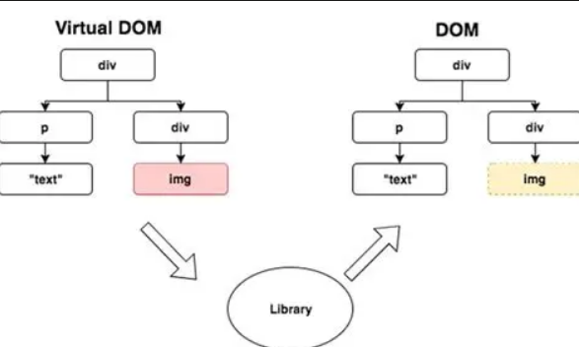
Hình 2: Minh hoạ Virtual DOM và Real DOM

4. Node.js là gì? Node Package Manager là gì?

4.1 Node.js
Node.js là môi trường chạy JavaScript phía máy chủ (server-side runtime) được xây dựng trên V8 JavaScript Engine của Google Chrome. Được phát hành năm 2009 bởi Ryan Dahl, Node.js cho phép lập trình viên sử dụng JavaScript để viết code back-end – điều trước đây chỉ có thể làm với Python, Java, PHP, ...
Đặc điểm nổi bật của Node.js:
- Non-blocking I/O: Xử lý nhiều yêu cầu đồng thời mà không cần tạo nhiều thread.
- Event-driven: Mọi hoạt động đều dựa trên sự kiện (event loop).
- Hiệu năng cao: Phù hợp với ứng dụng real-time (chat, streaming, ...).
- Hệ sinh thái khổng lồ: Thông qua npm với hơn 2 triệu package.

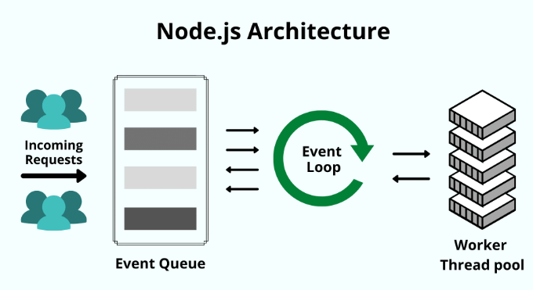
Hình 3: Vai trò của Node.js trong hệ sinh thái web

4.2 Node Package Manager (npm)
npm (Node Package Manager) là trình quản lý gói mặc định đi kèm với Node.js. npm cho phép lập trình viên cài đặt, chia sẻ và quản lý các thư viện (package) của JavaScript/Node.js một cách dễ dàng.

4.3 Các lệnh npm thường dùng

# Khởi tạo dự án mới
npm init -y

# Cài đặt package (lưu vào dependencies)
npm install react react-dom

# Cài đặt devDependency
npm install --save-dev webpack

# Chạy script được định nghĩa trong package.json
npm run start

# Xoá package
npm uninstall lodash

# Cập nhật tất cả package
npm update

5. Git là gì? Các lệnh cơ bản trong Git

5.1 Định nghĩa Git
Git là hệ thống quản lý phiên bản phân tán (Distributed Version Control System – DVCS) được tạo ra bởi Linus Torvalds năm 2005. Git cho phép nhiều lập trình viên cùng làm việc trên một dự án, theo dõi lịch sử thay đổi của mã nguồn và phục hồi phiên bản cũ khi cần thiết.
Các khái niệm cốt lõi trong Git:
- Repository (repo): Kho lưu trữ toàn bộ lịch sử và mã nguồn của dự án.
- Commit: Một bản chụp (snapshot) trạng thái của dự án tại một thời điểm.
- Branch: Nhánh phát triển độc lập, cho phép làm việc song song.
- Merge: Hợp nhất hai nhánh lại với nhau.
- Remote: Repository từ xa (thường là GitHub, GitLab, Bitbucket).

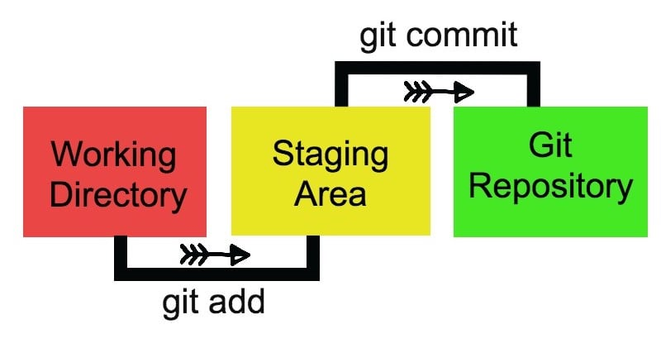
Hình 4: Vòng đời của một commit trong Git

5.2 Các lệnh Git cơ bản

# Khởi tạo repo mới
git init

# Sao chép repo từ xa
git clone https://github.com/user/repo.git

# Kiểm tra trạng thái
git status

# Thêm file vào staging area
git add . # Tất cả file
git add src/App.js # File cụ thể

# Tạo commit
git commit -m 'feat: thêm tính năng đăng nhập'

# Xem lịch sử commit
git log --oneline

# Tạo và chuyển branch
git checkout -b feature/login

# Đẩy lên remote
git push origin feature/login

# Kéo code mới nhất
git pull origin main

# Merge branch
git merge feature/login

5.3 Quy trình làm việc điển hình (Git Flow)
Trong một dự án thực tế, quy trình Git thông thường diễn ra như sau: Lập trình viên tạo branch mới từ nhánh main, thực hiện thay đổi, commit và push lên remote. Sau đó tạo Pull Request (PR) để đồng đội review. Khi được chấp thuận, code sẽ được merge vào main và triển khai (deploy) lên môi trường production.

Kết luận
Tài liệu này đã trình bày tổng quan về năm chủ đề cốt lõi trong phát triển ứng dụng web hiện đại: React và các thành phần của nó, cơ chế Virtual DOM, môi trường chạy Node.js, trình quản lý gói npm, và hệ thống kiểm soát phiên bản Git. Đây là nền tảng kiến thức quan trọng mà bất kỳ lập trình viên front-end hay full-stack nào cũng cần nắm vững để xây dựng các ứng dụng web chất lượng cao, dễ bảo trì và có khả năng mở rộng tốt.

